8. november 2011 Nr.2
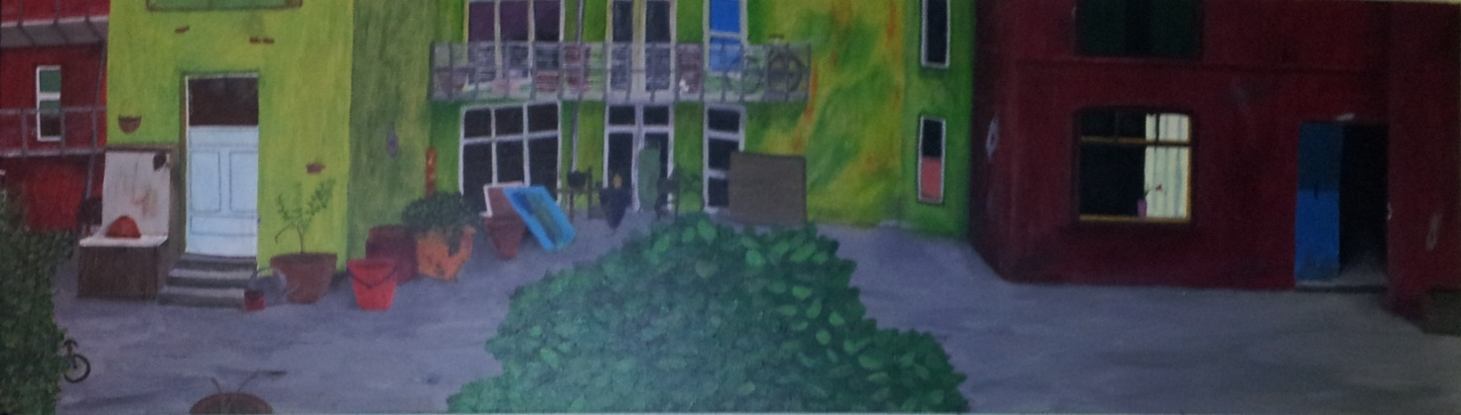

Baggården 2011
Jeg har sat ovenstående maleri ind på www.buxbomsart.dk for at gøre maleriet større skal du klikke ind på Buxbomsart
Billedet måler 35 cm x 120 cm, og det er Akryl på lærred.
Jeg er i fuld gang med at male en billede serie om byen, set med mine øjne.
Dette maleri forestiller et udsnit af en baggård, det er med vilje at jeg ikke har malet mennesker på billedet, men kun ting, fordi det er meningen at du selv skal digte din egen historie hvad der foregår i denne gård.
Jeg har holdt maleriet i overvejene rød og grønt fordi det giver billedet liv, saft og kraft.
Jeg er i fuld gang med det næste maleri som jeg glæder mig til at vise dig.
Du er meget velkommen til at skrive din mening om billedet i gæstebogen, så kan jeg jo læse hvad du synes om maleriet.
På gensyn
Kærlig hilsen
Pia
Buxbomsart Mobil: 50572358 E-mail: buxbomsart@gmail.com Web: www.buxbomsart.dk Besøg vores facebookgruppe https://www.facebook.com/groups/buxbomsart/

